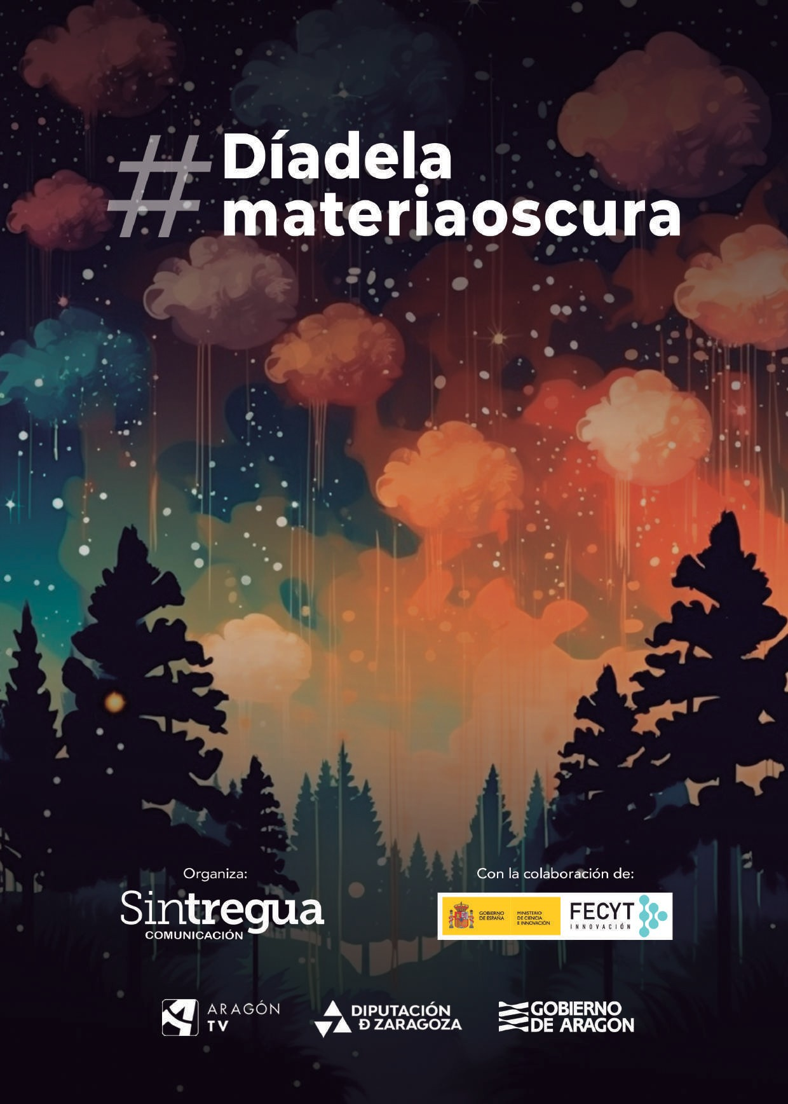

#Díadelamateriaoscura

El proyecto #Díadelamateriaoscura está dirigido a estudiantes de Educación Secundaria y Bachillerato de localidades españolas de menos de 5.000 habitantes.
Esta actividad está diseñada para realizarse durante la última semana de octubre, coincidiendo con la celebración del Día de la Materia Oscura (o Dark Matter Day) el 31 de octubre.
El #Díadelamateriaoscura cuenta con la colaboración de FECYT, la Fundación Española para la Ciencia y la Tecnología del Ministerio de Ciencia e Innovación y el Centro de Astropartículas y Física de Altas Energías (CAPA).
ACTIVIDADES:
Visionado del documental CAZANDO LO INVISIBLE (25 minutos) dedicado al estudio de las partes más desconocidas del Cosmos: la materia y la energía oscuras.
Este audiovisual está planteado como una aventura para que los jóvenes aprendan algunos conceptos básicos del Universo y de astrofísica, y además, se animen a estudiar ciencias.
El documental va acompañado de una guía didáctica que servirá al profesorado para completar la actividad y preparar el visionado.
A algunos de los centros que participen en la actividad, acudirán investigadores que presentarán en persona el documental y podrán conversar con los alumnos. Esta actividad complementaria dependerá de la disponibilidad de los investigadores y de los centros interesados.
Después del visionado del documental, se les propondrá a los centros su participación en un streaming, desde el cual, varios investigadores del ámbito de la astronomía que han participado en el documental, responderán las preguntas que alumnos y profesores de los centros participantes les lanzarán a los ponentes, con el fin de resolver las dudas e inquietudes que les pueda haber generado a los alumnos. Esta actividad será voluntario y se coordinará con los centros que quieran participar.

#Eluniversooscuro – El documental

El documental “El universo oscuro” describe las investigaciones y experimentos realizados en los centros más punteros en astrofísica y física de partículas, materia y energía oscura de Europa.
La película recorre desde la Base Amundsen-Scott en la Antártida hasta el Gran colisionador de hadrones en el CERN (Suiza), pasando por el Laboratorio del Gran Sasso en Italia, el Observatorio Astronómico de Javalambre, y el Laboratorio Subterráneo de Canfranc, en España.
¿Cómo se formó el universo? ¿Qué elementos lo componen? ¿Qué nos descubre la observación del cielo? ¿Por qué debemos proteger nuestros cielos de la contaminación lumínica? ¿Qué ventajas tiene para la observación de las estrellas vivir en zonas despobladas?
Si pinchas el enlace, puedes visionar el documental (27 minutos):
https://vimeo.com/863098108/f3ab483634?share=copy

EQUIPO RESPONSABLE DEL PROYECTO
El documental está realizado por la productora Sintregua Comunicación, especializada en divulgar ciencia, a través de documentales y programas de televisión. Cuenta con el apoyo del Gobierno de Aragón y de la Diputación de Zaragoza y la participa Aragón TV.
Está dirigido por Mirella R. Abrisqueta que también es la guionista junto con Carlos Pobes.
Mirella R. Abrisqueta es licenciada en Comunicación Audiovisual por la Universidad de Navarra. Combina su carrera de documentalista con la de creadora y directora de programas de televisión.
Sus trabajos más recientes son el documental EL OLVIDO DEL MAR (2023) dedicado al naturalista Odón de Buen, fundador del Instituto Español de Oceanografía; Y la docuficción LA MUJER QUE SOÑABA CON NÚMEROS (2020), que descubre la figura desconocida de la matemática del siglo XVIII Andresa Casamayor y que actualmente se puede ver en Filmin.
También ha creado y dirigido diferentes programas de televisión para Aragón TV como EN RUTA CON LA CIENCIA, que ha recibido el Premio Periodístico otorgado por la Sociedad Española de Cardiología, el Premio Nacional de Divulgación en Medicina de la Fundación Roche, el Premio Tercer Milenio a la Divulgación, el Premio a la Divulgación de la Sociedad de Amigos del Museo de Ciencias Naturales Sociedad y una Mención Especial del Festival Internacional #Labmecraz.
Carlos Pobes es uno de los investigadores que participan en el documental. Es físico de astropartículas y uno de los pocos científicos en el mundo que puede decir que estuvo investigando un año en la Antártida, en la base científica americana Amundsen-Scott.
Actualmente es investigador titular en el Instituto de Nanociencia y Materiales de Aragón (INMA).
También es un gran apasionado de la divulgación científica, ha participado en programas de televisión, de radio y en varios blogs, además de impartir conferencias y charlas.

